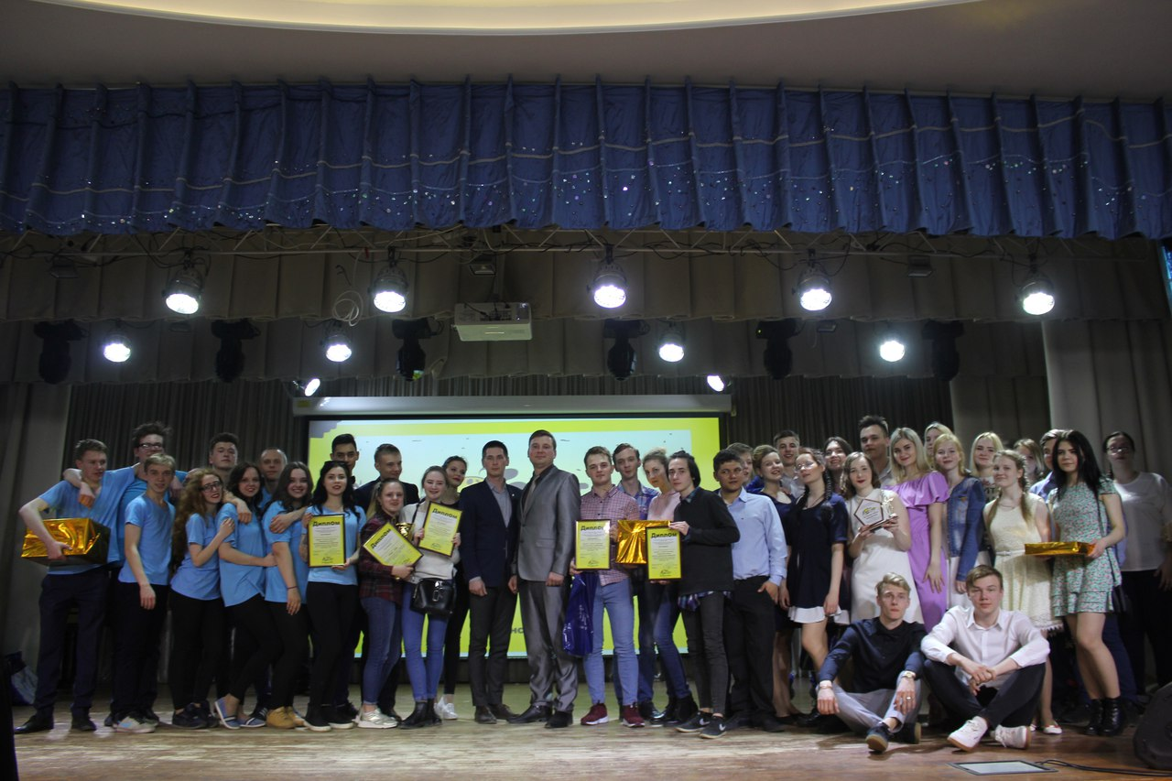
Республиканский фестиваль студенческого творчества
«Арт-Профи-2018»

11 апреля 2018 г в ФГБОУ ВО «Мордовском государственном педагогическом институте им. М.Е. Евсевьева» состоялся финал Республиканского Фестиваля студенческого творчества учащейся молодежи «Арт-Профи-2018».
Главной целью проведения фестиваля является популяризация профессий и специальностей, получаемых в общеобразовательных и профессиональных образовательных учреждениях.
Финал конкурса традиционно прошёл в формате зажигательного концерта. В концерте выступили команды студентов 22 профессиональных образовательных организаций Мордовии, которые продемонстрировали компетентность в профессиональной сфере и творческий потенциал.
В подведении итогов и награждении приняли участие: Проректор по воспитательной работе ФГБОУ ВО «МГПИ им. М.Е. Евсевьева» Кутняк Светлана Владимировна, Заместитель председателя Государственного комитета Республики Мордовия по делам молодежи Пятаев Иван Валерьевич, Инспектор городского округа Саранск Государственного бюджетного учреждения мордовский республиканский молодежный центр, эксперт Республиканской программы Российского Союза Молодежи «Арт-Профи Форум» - Кирилл Александрович Гаваев, студенты, преподаватели среднего профессионального образования, учащиеся общеобразовательных организаций городского округа Саранск.
Наш район представляли учащиеся ГБПОУ РМ «Алексеевского индустриального техникума», которые приняли участие в пяти номинациях конкурса и стали обладателями дипломов участника в трех из них: Арт-Профи – профессия (Балашов В.); Арт-Профи-плакат (Балныкин Д., Елманова А.); Конкурс песен о профессиях (Максимова Н.). В конкурсе Арт-Профи – видео студенту группы Э-31 Пурцакину Владиславу вручили Диплом 3 степени.
В самой яркой и креативной номинации «Творческий конкурс рекламы-презентации профессий» команда Алексеевского индустриального техникума показала высокий уровень подготовки и заняла 2 место. Они являются участниками студенческого фестиваля не первый год и продолжают радовать Чамзинский район новыми наградами.
Хочется отметить не только ребят , но и педагогический коллектив техникума и конкретно завуча по воспитательной работе Наумову Ольгу Викторовну, которая провела большую работу по подготовке команды.
Организаторами Фестиваля выступили: Государственный комитет Республики Мордовия по делам молодежи, Государственное бюджетное учреждение «Мордовский республиканский молодежный центр», Мордовская республиканская общественная организация «Российский Союз Молодежи»

Отдел по делам
молодежи и спорта.

